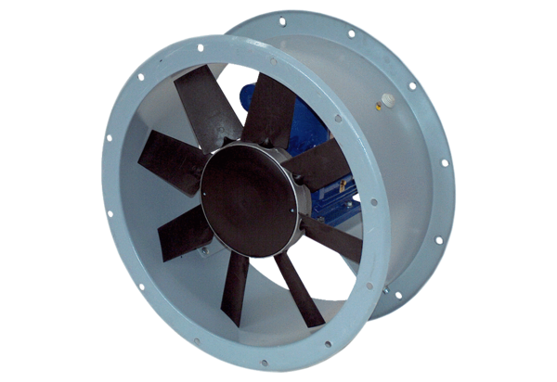Ventilateur hélicoïde pour gaine ronde DAR 100/8-3 ExUnité de conditionnement : 1 pièceGamme: C
Numéro de référence : 0073.0380Fabricant : MAICO

